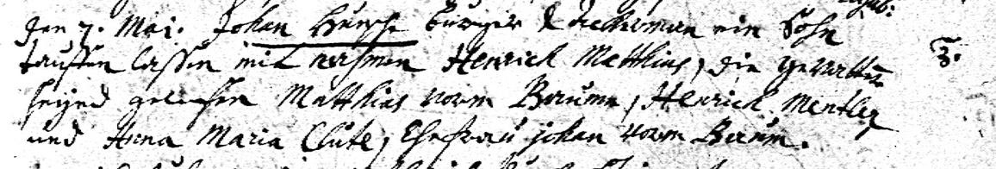

Kirchenbuch St. Nicolai zu Dortmund 1713, Archion Bild 11 in „Taufen 1708 – 1809“
Abschrift:
„3) den 7. Mai Johann Hunsche, Bürger und Ackermann, ein Sohn taufen lassen mit Nahmen Henrich Matthias, die Gevattern seynd gewesen Matthias vorm Baum, Henrich Ment(e)ler und Anna Maria Clute, Ehefrau Johann Herm. Baum“.

